Лабораторная работа №4
Тема: Схемы включения униполярного транзистора
Цель работы: Изучить основные свойства схем включения униполярного
транзистора с общим стоком, с общим истоком и с общим затвором. Исследовать их переключательные и передаточные характеристики.
1. Теоретические сведения
1.1. Статические параметры полевых транзисторов
Амплитудная (стоковая) характеристика полевого транзистора состоит из двух частей: крутой области (иные названия - область нарастания, «омическая» область, «триодная» (по аналогии со свойствами вакуумной лампы – триода) область) и пологой области (иногда в литературе встречаются название – область «насыщения», пентодная область). В первой область канал ведет себя как резистор, управляемый напряжением затвор-исток U_{си} . В пологой области ток стока практически не зависит от напряжения на стоке, что обеспечивает усиление входного сигнала.
1.2. Характеристики схем включения полевых транзисторов
1.2.1. Схема с общим истоком (ОИ)
Полевые транзисторы чаще всего используются в схемах с общим истоком. Эти схемы характерны высоким входным импедансом и коэффициентом усиления по напряжению больше единицы. Аналогом этой схемы в биполярной схемотехнике является схема с общим эмиттером
Транзистор может находится в крутой и пологой областях стоковой характеристики. Проводя аналогию с биполярным транзистором отметим, что крутая область стоковой характеристики соответствует области насыщения, а пологая область линейной области усиления.
1.2.2. Схема включения с общим стоком (истоковый повторитель)
Транзистор никогда не попадает в крутую область стоковых характеристик.
Для истокового повторителя существенное значение имеет включение электрода подложки, поскольку крутизна управления полевым транзистором по подложке всего лишь 3-5 раз меньше крутизны управления по затвору.
1.2.3. Схема с общим затвором
Схема с ОЗ обладает малым входным сопротивлением, усилением по току равным единице в случае заземления подложки – малой проходной (между входом и выходом) ёмкостью (экранирование). Усиление по напряжению больше единицы
2. Задание на лабораторную работу
2.1. Из перечня МДП транзисторов моделирующей программы выбрать тип экспериментального транзистора по формуле
N_{тр}=MOD₂₅(N_{бригады}+N_{группы}+2).
2.2. При резисторе нагрузки R_{с}=500*INT(N_{бригады}/N_{группы}+2) (Ом) собрать схемы с ОИ и ОЗ и при R_{u}=100*INT(N_{бригады}/N_{группы}+2) (Ом) схему с ОС.
Перед выполнением лабораторной работы для каждой схемы включения рассчитать коэффициент усиления и выходную проводимость в соответствии с вариантом. Нарисовать предполагаемые передаточные характеристики анализируемых схем.
3. Выполнение лабораторной работы
Схема с ОИ
Собрать схему с заданным стоковым резистором. Напряжение питания 4 U₀.
Снять стоково-затворную характеристику при 100<R_{c}<5R_{cном} с шагом 500 Ом.
Определить коэффициент усиления по напряжению при нормальной величине стокового резистора.
Экспериментальные результаты показать преподавателю.
Схема с ОС
Собрать схему с заданным истоковым резистором. Напряжение питания 4 U₀.
Снять стоково-затворную характеристику при 100<R_{c}<5R_{cном} с шагом 500 Ом.
Определить коэффициент передачи по напряжению при нормальной величине истокового резистора.
Определить величину выходного сопротивления схемы.
Экспериментальные результаты показать преподавателю.
Схема с ОЗ
Собрать схему с заданным стоковым резистором. Напряжение питания 4 U₀.
Снять входную характеристику при нормальной величине стокового резистора.
Определить входной сопротивление схемы.
Снять передаточную характеристику.
Определить коэффициент усиления по напряжению при нормальной величине стокового резистора.
Экспериментальные результаты показать преподавателю.
4. Оформление результатов лабораторной работы
- Для схемы с ОИ по стоково-затворной и передаточной характеристикам построить по меньшей мере одну ветвь зависимости U_{c}(I_{c}).
-Сравнить расчетные данные и экспериментальные характеристики исследуемых схем.
5. Содержание отчета
- Результат подготовки по п.2.
- Экспериментальные результаты.
- Результаты обработки экспериментальных данных.
Практическая часть:
Запускаем Oregano (запуск приложения описан в лабораторной работе №1).
В этой лабораторной работе используются такие новые элементы:
1. N-MOS полевой транзистор.
2. Источник постоянного напряжения. Чтобы поместить этот элемент на схему нужно в поле поиска элементов набрать VDC либо выбрать его из списка (на схеме V3).
Параметры V1 задаются так как показано на рисунке:
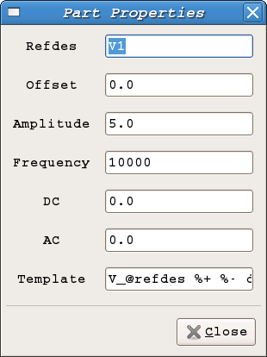

Зайдем в настройки симулятора и установим параметры так как показано на рисунке:
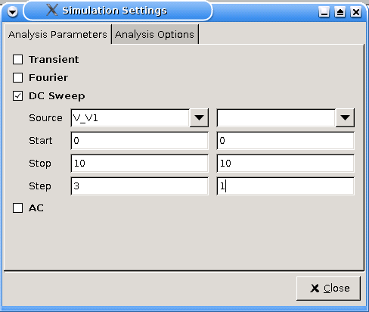

Настроим режим моделирования.
В этой работе используется режим анализа DC. Настройки DC:
Source источник питания (в нашем случае vsin);
Start начальное значение напряжения;
Stop максимальное значения напряжения;
Step шаг.

Строим схему с ОИ изображенную на рисунке:
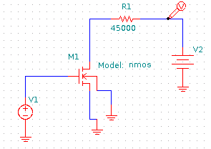

Чтобы изменить настройки элементов также можно использовать Netlist.
Примечание : иногда следует прописать модель транзистора в Netlist
вручную, так как всегда импортируется необходимая модель транзистора.
Для этого в Netlist следует описать модель транзистора перед его описанием в схеме.
Откройте меню View-> Netlist. На экране появится окно
Для того ,чтобы снять характеристику связанную с током необходимо в net list дописать ещё один элемент: VTPI@имя элемента входная точка выходная точка 0.
Пример: VTPI@1 1 2 0.
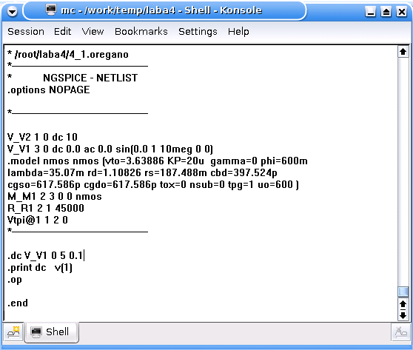

Работа в Spice
Для того чтобы снять стоково-затворную характеристику необходимо написать plot i(vtpi@имя элемента ).
Пример:
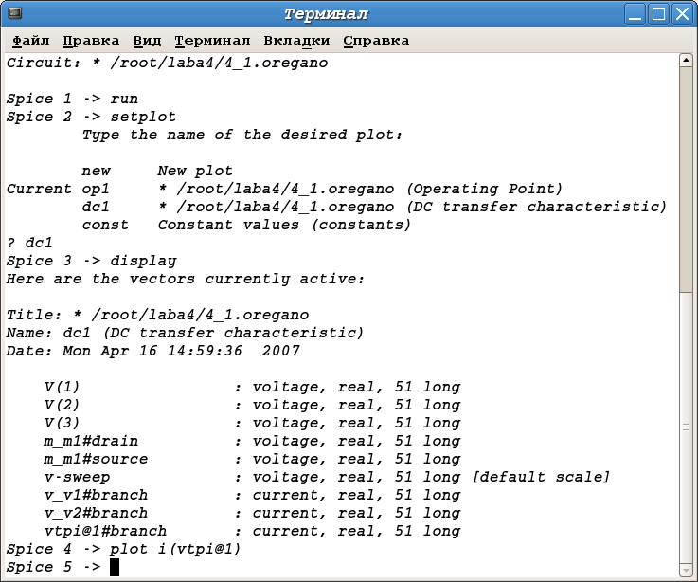
Пример графика стоково-затворной характеристики:
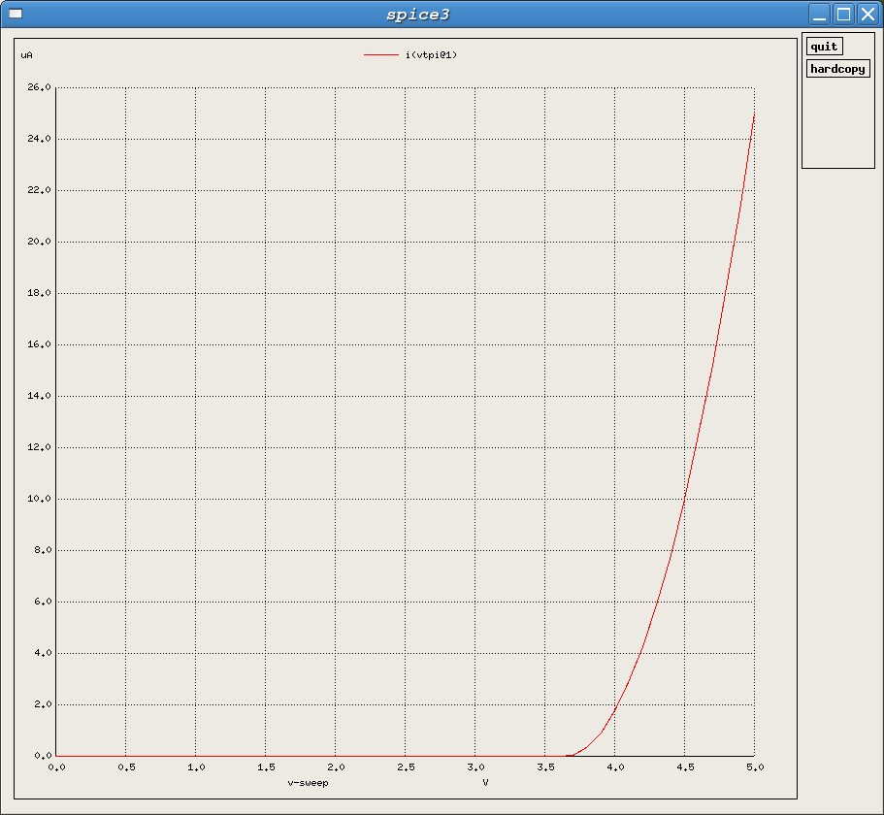
Строим схему с ОС изображенную на рисунке:
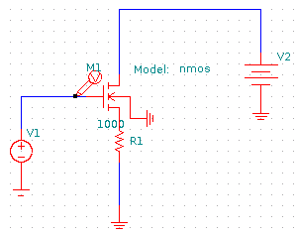

Чтобы изменить настройки элементов также можно использовать Netlist.
Примечание: иногда следует прописать модель транзистора в Netlist
вручную, так как всегда импортируется необходимая модель транзистора.
Для этого в Netlist следует описать модель транзистора перед его описанием в схеме.
Откройте меню View-> Netlist. На экране появится окно
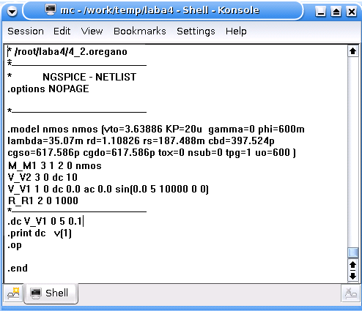
Пример:

Работа в Spice
Для того чтобы снять передаточную характеристику необходимо в Spice3 написать plot v(имя элемента#source ).
Пример:
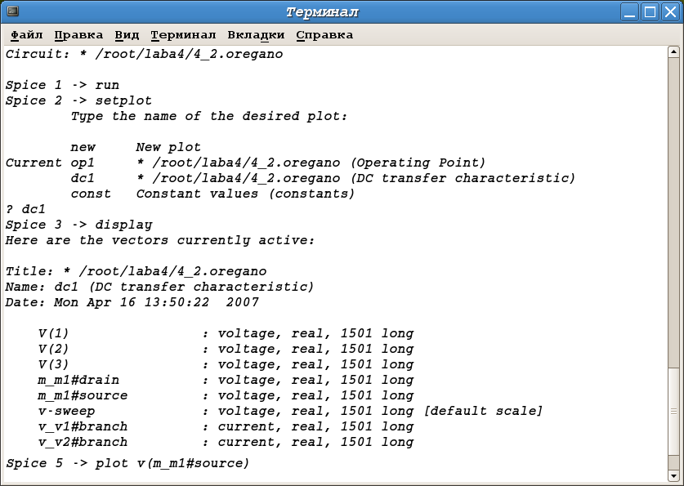

Пример графика передаточной характеристики для схемы с общим стоком:
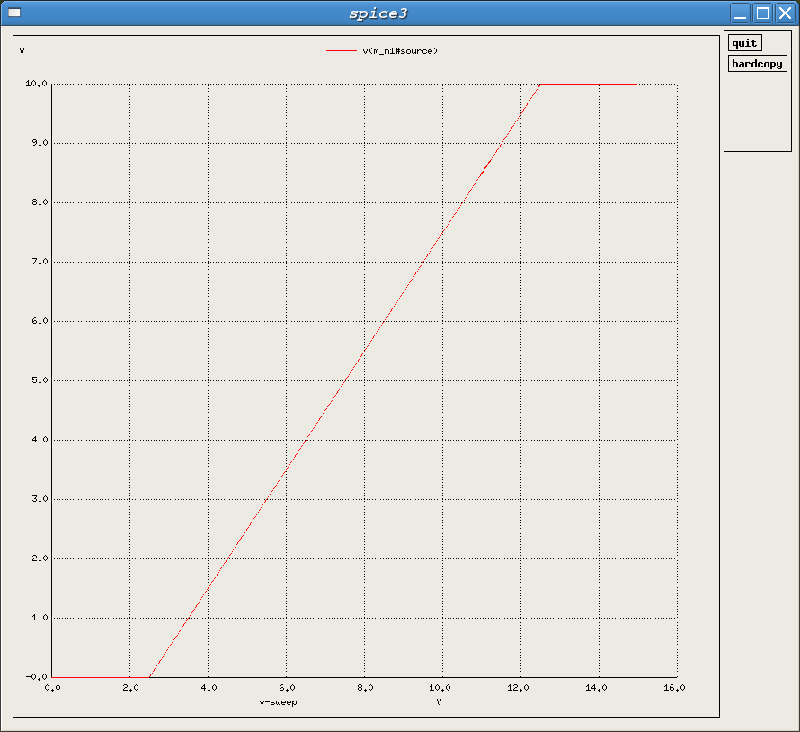
Для того чтобы снять передаточную характеристику необходимо собрать схему
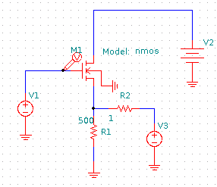

Чтобы изменить настройки элементов также можно использовать Netlist.
Примечание: иногда следует прописать модель транзистора в Netlist
вручную, так как всегда импортируется необходимая модель транзистора.
Для этого в Netlist следует описать модель транзистора перед его описанием в схеме.
Откройте меню View-> Netlist. На экране появится окно
Для того ,чтобы снять характеристику связанную с током необходимо в net list дописать ещё один элемент: VTPI@имя элемента входная точка выходная точка 0.
Пример: VTPI@1 3 4 0.
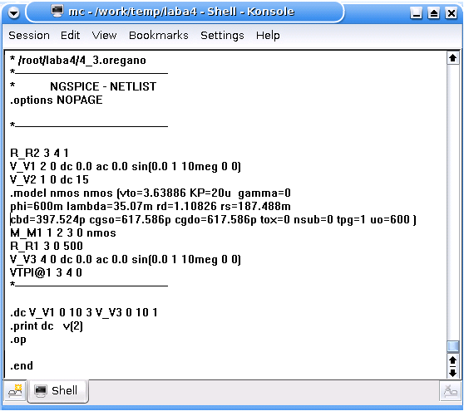

Для того чтобы снять вsходную характеристику необходимо в Spice3 написать plot i(vtpi@имя элемента ).
Пример:
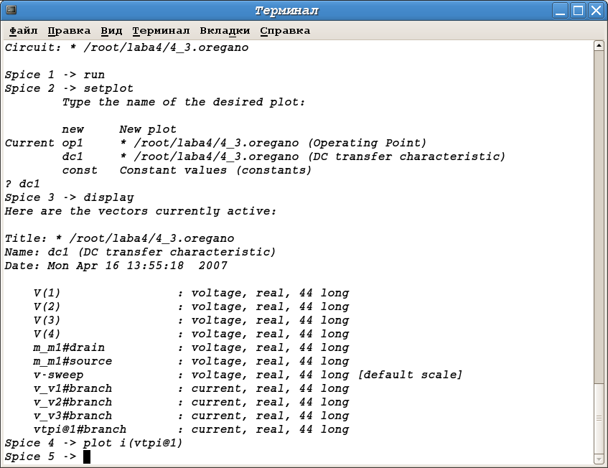
Пример графика выходной характеристики для схемы с общим стоком
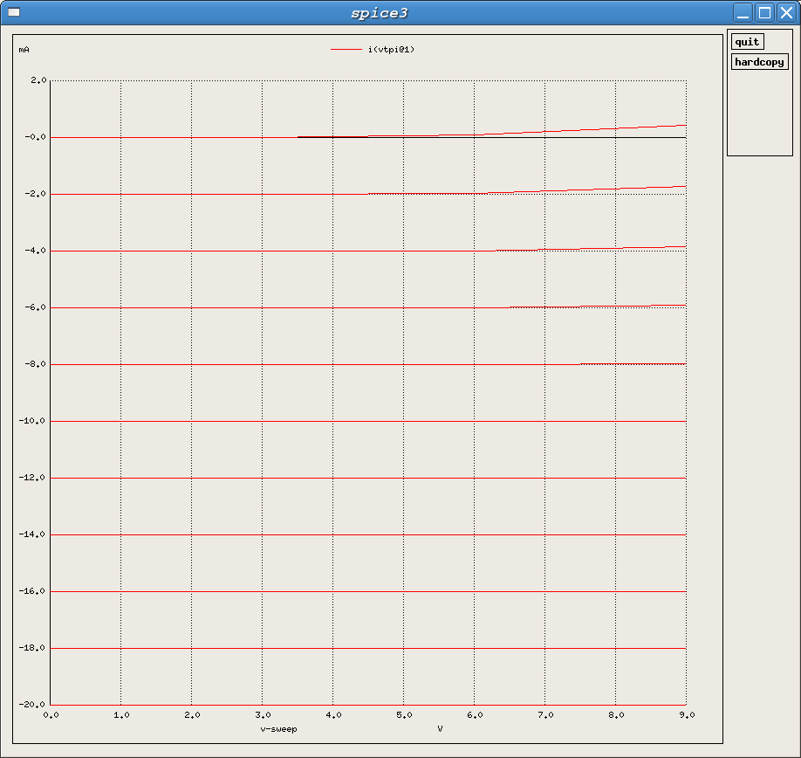
Строим схему с ОЗ изображенную на рисунке:
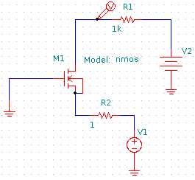

Чтобы изменить настройки элементов также можно использовать Netlist.
Примечание: иногда следует прописать модель транзистора в Netlist
вручную, так как всегда импортируется необходимая модель транзистора.
Для этого в Netlist следует описать модель транзистора перед его описанием в схеме.
Откройте меню View-> Netlist. На экране появится окно
Для того ,чтобы снять характеристику связанную с током необходимо в net list дописать ещё один элемент: VTPI@имя элемента входная точка выходная точка 0.
Пример: VTPI@1 1 2 0.
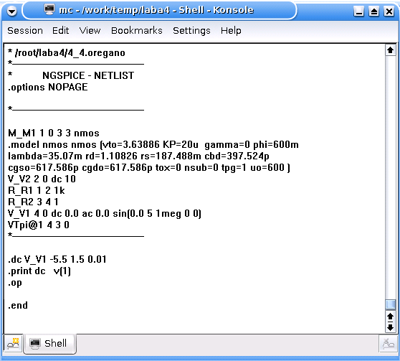

Для того чтобы снять входную характеристику необходимо в Spice3 написать plot i(vtpi@имя элемента ).
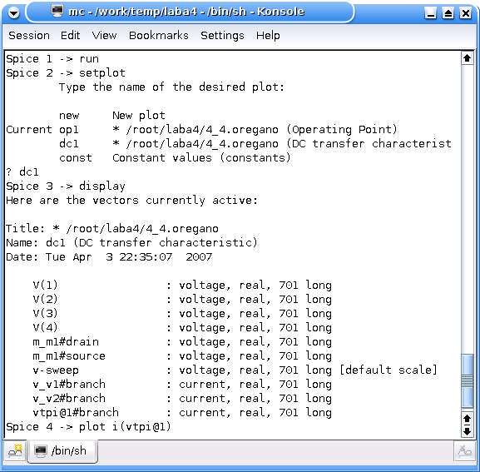
Пример:

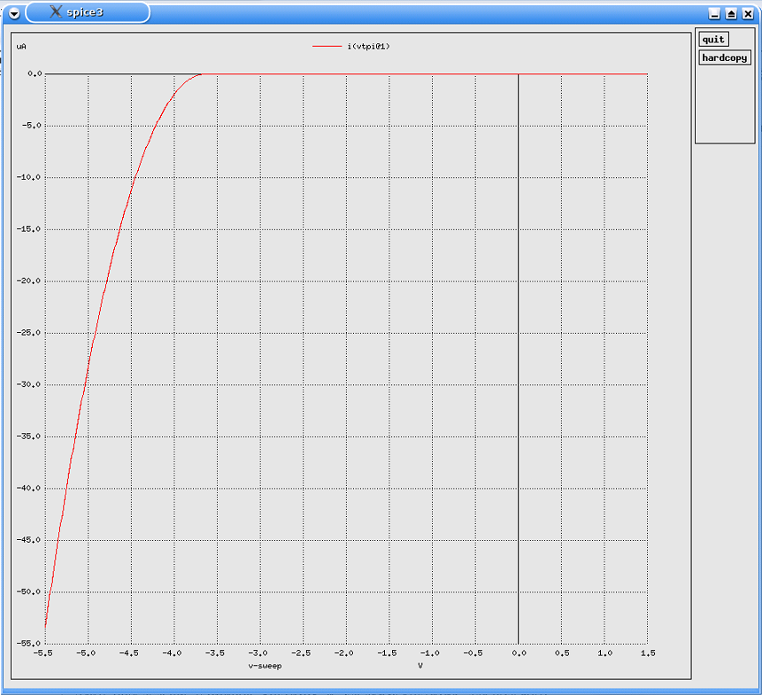
Пример графика входной характеристики для схемы с общим затвором:

